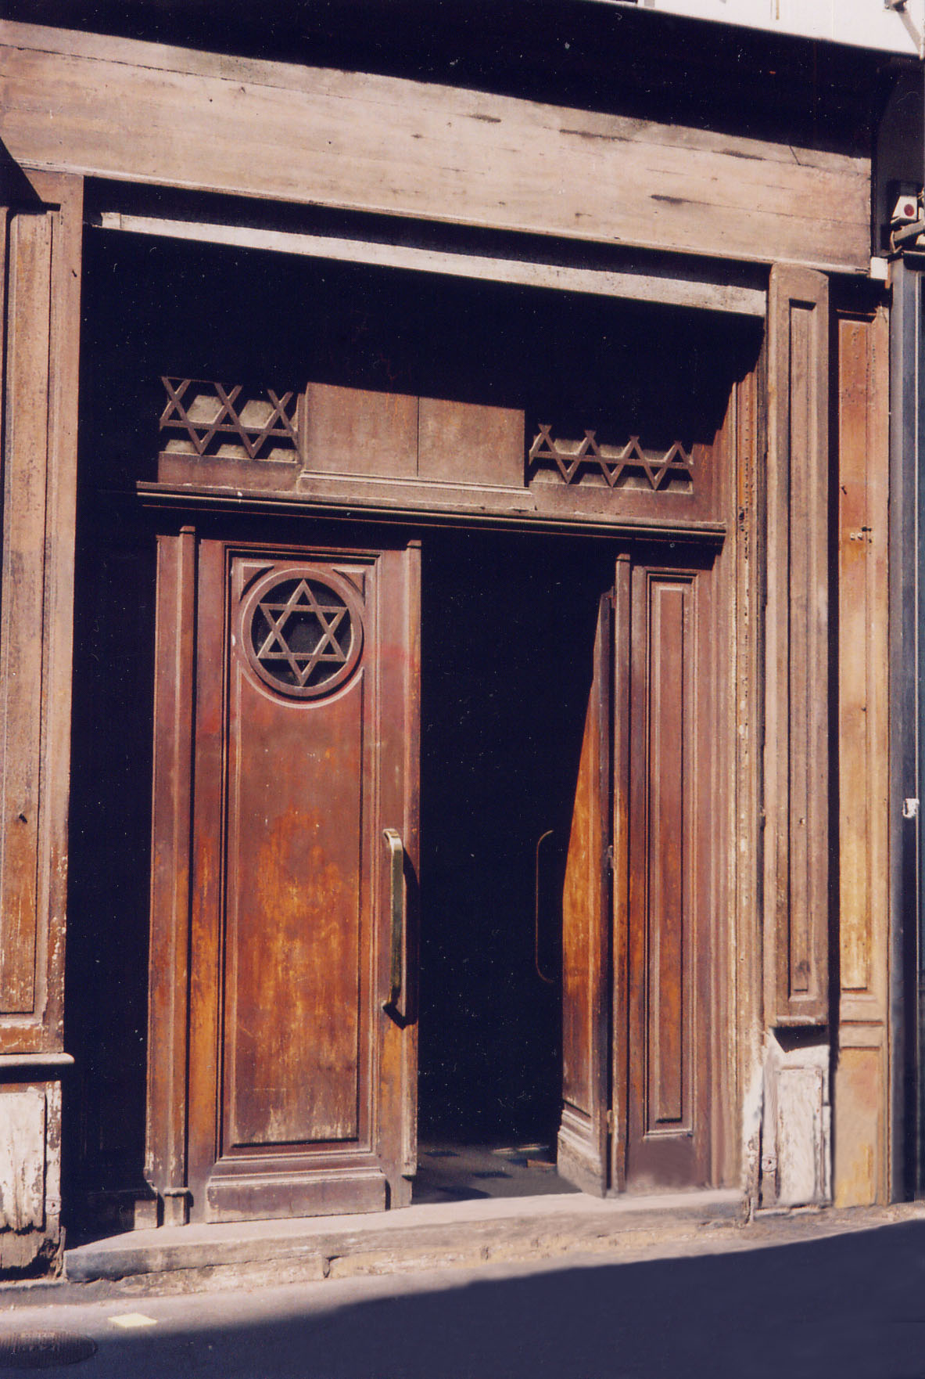
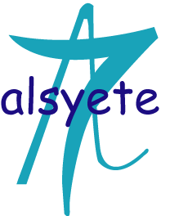

CENTRE CULTUREL POPINCOURT
« al syete » la maison judéo espagnole à Paris

e-SEFARAD N° 72
Moshé Yanaí, sefardí expulsado de España durante el franquismo, vuelveAgregar comentario
La Diputación de Cádiz rindió homenaje el martes día 20 a Moshé Yanaí en un emotivo acto presidido por la diputada de Ciudadanía, María Naval, y que contó con la presencia de Salomón Seruya y otros miembros de la comunidad hebrea en España.
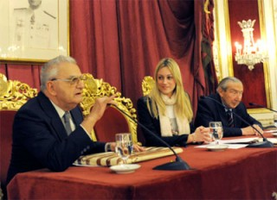Moshé Yanaí aún se llamaba Mauricio Palomo cuando tuvo que exiliarse desde el Puerto de Cádiz en enero de 1944 rumbo a Palestina. La II Guerra Mundial se acercaba a su fin y Franco llevaba algunos años expulsando a los judíos. Era aún un niño de 13 años, cuando junto con su familia y de 500 sefardíes más deportados a Cádiz desde diferentes puntos de la geografía nacional se embarcaba en el Buque Nyassa. Al llegar a Palestina, Mauricio cambió su nombre al hebreo y pasó a llamarse Moshé Yanaí.
“Aún no sé si me merezco este homenaje” repitió varias veces Yanaí, que tuvo un recuerdo a los que consideraba verdaderos merecedores de los reconocimientos: “hubiera querido que mis padres hubieran escuchado estas palabras”, dijo tras la intervención de María Naval. La diputada hizo una semblanza de su vida y sus méritos y justificó el homenaje, y es que “no nos podemos olvidar que para conseguir vivir en libertad dejamos muchas víctimas atrás”.
Víctimas que fueron objeto de reconocimiento con una ofrenda floral en la placa situada en la Diputación que recuerda a los que sufrieron los campos de concentración nazis de Mathausen-Gussen. Además Yanaí recibió presentes de la Diputación y la Asociación de la Prensa de Cádiz y el título de colegiado de honor del Colegio Oficial de Doctores y Licenciados en Filosofías y Letras y en Ciencias.
Moshé Yanaí es hoy es un periodista y traductor jubilado, y ha regresado a España a recibir un homenaje de la Generalitat de Cataluña, su tierra natal, y de la Diputación de Cádiz, la última región que pisó en territorio español antes de aquel viaje. La Asociación Tarbut Sefarad -que defiende y trabaja a favor de la cultura sefardí española-, ha promovido esta iniciativa, según se ha informado a DIARIO Bahía de Cádiz.
Durante el acto también hubo palabras de recuerdo para los cuatro soldados españoles que fallecieron en misión humanitaria en Haití.
El Ayuntamiento de la capital también recibió horas antes del homenaje a Yanaí. El primer teniente de alcalde, José Blas Fernández, y el concejal de Turismo, Bruno García, charlaron con el periodista y traductor en el Consistorio.
Fuente: Diario Bahía de Cadiz
___________________________________________________
MOSHE YANAÏ, Séfarade expulsé d’Espagne durant le Franquisme, revient au Pays 26 Avril 2010.

Article paru dans le Journal DIARIO DE CADIX.
Traduit de L’espagnol.

La députation de Cadix, a rendu hommage, le Mardi 20 Avril 2010, à Moshé YANAÏ, lors d’un acte émouvant présidé par Maria NAVAL, députée de la Région ; et renforce par la présence de Salomon SEROYA, et autres membres de la communauté juive d’Espagne.

Moshé YANAÏ, s’appelait encore, Mauricio PALOMO, quand il dut prendre le chemin de l’exil à partir du port de Cadix en Janvier 1944, vers la Palestine. La deuxième guerre Mondiale touchait à sa fin et, Franco expulsait les juifs depuis quelques années. C’était encore un garçon de treize ans, quand sa famille et cinq cents autres séfarades déportés à Cadix, depuis plusieurs endroits d’Espagne, s’embarquaient sur le bateau NYASSA. En arrivant en Palestine, Maurice changea de nom et devint Moshé YANAÏ.

Je ne sais pas encore, si je mérite cet hommage, a répété, plusieurs fois Yanaï qui, évoque ceux qu’il considère comme dignes reconnaissance « j’aurais voulu que mes parents aient entendu ces mots » dit-il, après l’intervention de Maria NAVAL. La députée, fit le portrait de sa vie, de ses mérites, justifia l’hommage. « Nous ne pouvons pas oublier que pour réussir à vivre en liberté nous avons laissé derrière nous plusieurs victimes ». Victimes qui furent l’objet d’un hommage par un dépôt de gerbe sur la place située à la Députation et qui, rappelle ceux qui ont souffert dans les camps de concentration Nazis de Mathausen Gussen. De plus Yanaï, reçut des cadeaux de la Députation et Association de la Presse de Cadix et, le titre de membre d’honneur du Collège Officiel de Docteurs et Licencié en Lettre et Sciences.

Moshé Yanaï, est aujourd’hui un traducteur et Journaliste retraité, il est revenu en Espagne, pou recevoir un hommage du Gouvernement de Catalogne, sa Région natale et de la Députation de Cadix, la dernière région qu’il traversa en Espagne, avant ce fameux voyage. L’association travaille, à défendre la culture Séfarade espagnole, a promu cette initiative selon le Journal BAHIA DE CADIX.

Pendent cette célébration il y eut aussi quelques mots à la mémoire de quatre soldats espagnols tombés lors de la mission humanitaire à Haïti.

La Mairie de la Ville, a reçu Yanaï quelques heures avant l’hommage à Yanaï. Le Premier Adjoint au Maire, José Blas Fernandez et le conseiller municipal pour le Tourisme, Bruno Garcia, bavardèrent avec le Journaliste-traducteur au Consistoire.

